### SQL

SQL的范围包括数据插入、查询、更新、删除、数据库模式创建和修改、以及数据访问控制

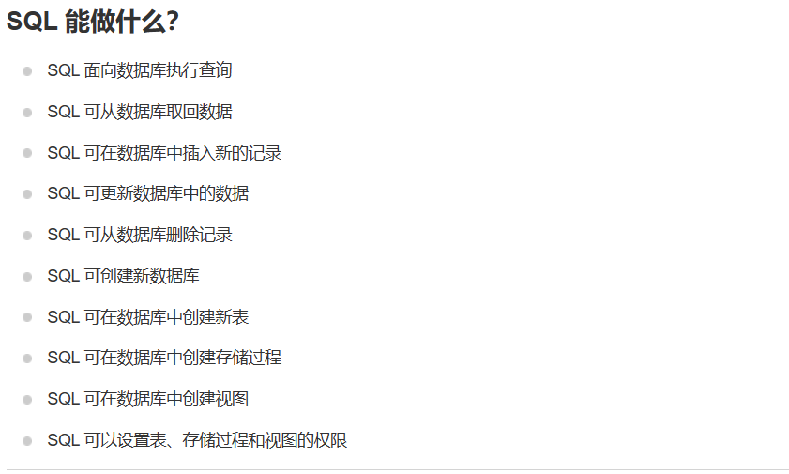

RDBMS 是指关系型数据库管理系统（Relational Database Management System）

RDNMS 中的数据存储在被成为表的数据库对象中

表是相关数据项的集合 它由行和列组成

一些重要的SQL命令

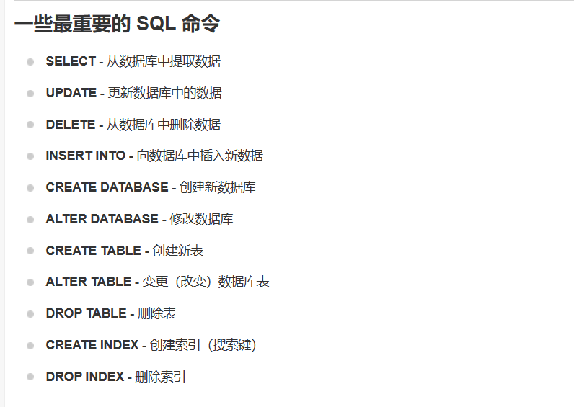

***SELECT 语句***

SELECT语句用于从数据库中选取数据

结果存放在一个表中

语法 ： SELECT Column FROM websites

SELECT DISTINCT Column FROM website 用于返回不同的值

***WHERE 语句***

WHERE语句用于过滤记录

SELECT Column ........

FROM　table_name

WHERE　condition　....

实例

SELECT * FROM websites WHERE country= ‘CN’;

***ORDER　BY 关键字***

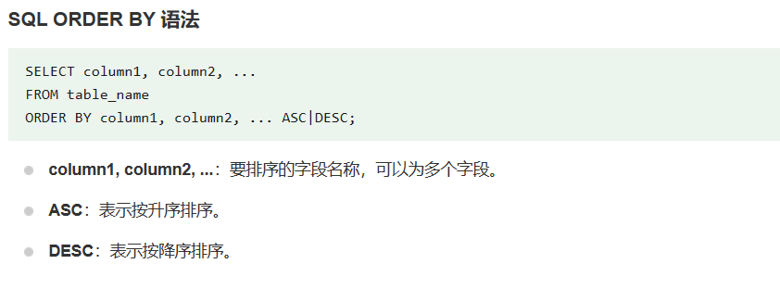

***INSERT　INTO语句***

INSERT INTO 语句用于向表中插入新的数据

INSERT INTO 语句有两种编写形式

第一种：无需指定要插入数据的列名

INSERT　INTO　table_name

VALUES　（value１　value2　）

第二种需要指定列名及被插入的值

INSERT INTO table_name（column1 column2 column3）

VALUE（value1 value2 value3）

***SQL UPDATE语句***

用于更新表中已经存在的记录

UPDATE table_name

SET column1 = value1 .........

WHERE condition

如果执行没有WHERE 子句的UPDATE 时要慎重

因为它会将表单里所有相应的数据都替换

***SQL DELETE 语句***

***DELETE FROM table_name***

***WHERE condition***

如果忽略了condition 所有的记录将全被删除

忽略了condition 视为无条件

SQL LIKE 操作符

LIKE操作符用于搜索列中的指定模式

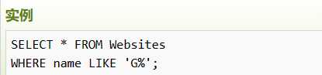

搜索以G开头的name的信息

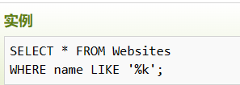

搜索以k结尾

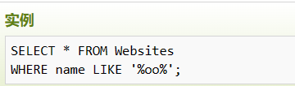

搜索包含oo

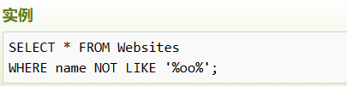

搜索不包含oo

***SQL通配符***

通配符可以用于替代字符串中的任意其他字符

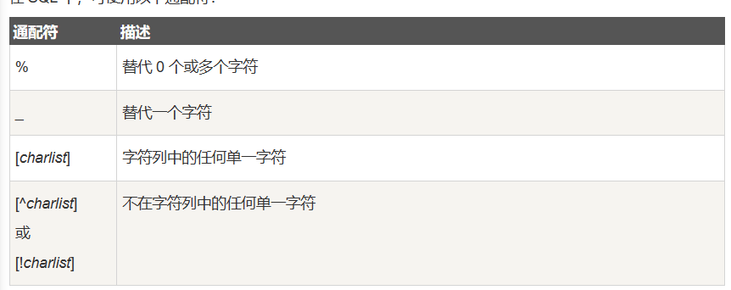

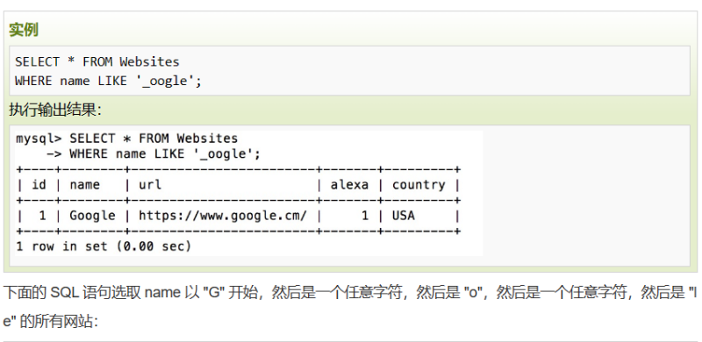

用处还是蛮大的

SQL IN 操作符

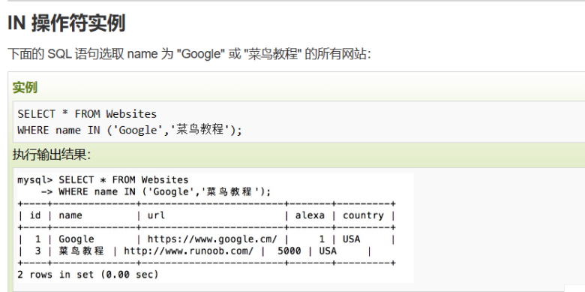

***SQL BETWEEN 操作符***

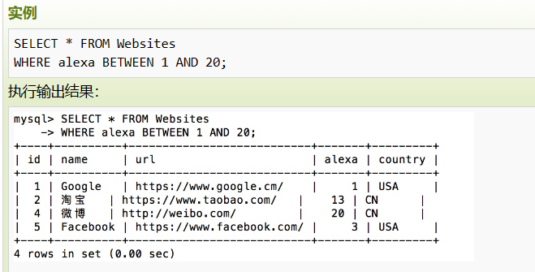

SQL join用于把来自两个或多个表的行结合在一起

SELECT column1,column2,

FROM table1

INNER JOIN table2

ON condition

SQL UNION操作符

UNION 操作符用于合并两个或多个SELECT语句的结果集

SELECT column_names FROM table1

UNION

SELECT column_names FROM table2

这种语句中不会出现重复

SELECT column_names FROM table1

UNION ALL

SELECT column_names FROM table2

会出现重复

SQL INSERT INTO SELECT 语句

从一个表复制数据，然后把数据插入到一个已存在的表中

INSERT INTO table2

SELECT * FROM table1

SQL CREATE DATABASE 语句

用于创建数据库

CREATE DATABASE dbname

SQL CREATE TABLE

CREATE TABLE Persons

（

column_name data_type(size)

PersonID int,

Lastname varchar(255)

）;

SQL 约束Constraints

SQL约束用于规定表中的数据规则

如果存在违反约束的数据行为 则行为将被约束终止

SQL CREATE INDEX

用于在表中创建索引

AUTO INCREMENT

会在新纪录插入表中生成一个唯一的数字

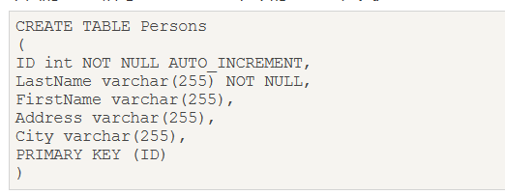

SQL视图

视图是可视化的表

CREATE VIEW 【Current Product List 】 AS

SELECT column1 ............

FROM table_name

WHERE condition

### SQL 函数

SQL aggregate

AVG() 返回平均值

COUNT（） 返回行数

FIRST（） 返回第一个记录的值

LAST（） 返回最后一个记录的值

MAX（）返回最大值

MIN（） 返回最小值

SUM（） 返回总和

SQL Scalar函数

UCASE（） 将某个字段转化为大写

LCASE（） 将某个字段转化为小写

MID（） 从某个文本字段中提取字符

Substring() 从某个文本中提取字符

LEN（） 返回某个文本字段的长度

ROUND（） 对某个数值字段指定小数位数的四舍五入

NOW（） 返回当前的系统日期和时间

FORMAT（） 格式化某个字段的显示方式